Data Science Jr - TC PRO

Módulo 1. Introducción a SQL
POSTWORK 1 - Valeria Osorio Ferreiro.

- Usuarios Jóvenes Registrados Recientemente.
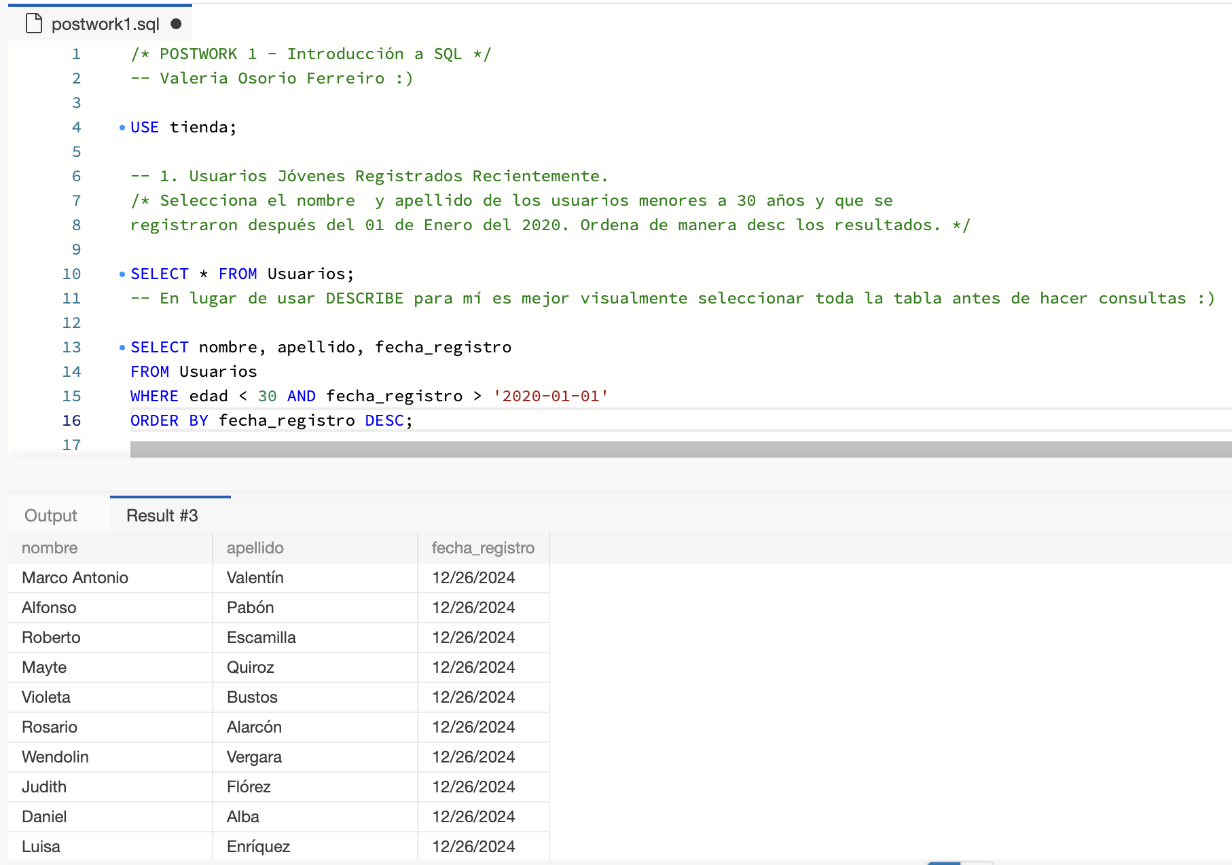

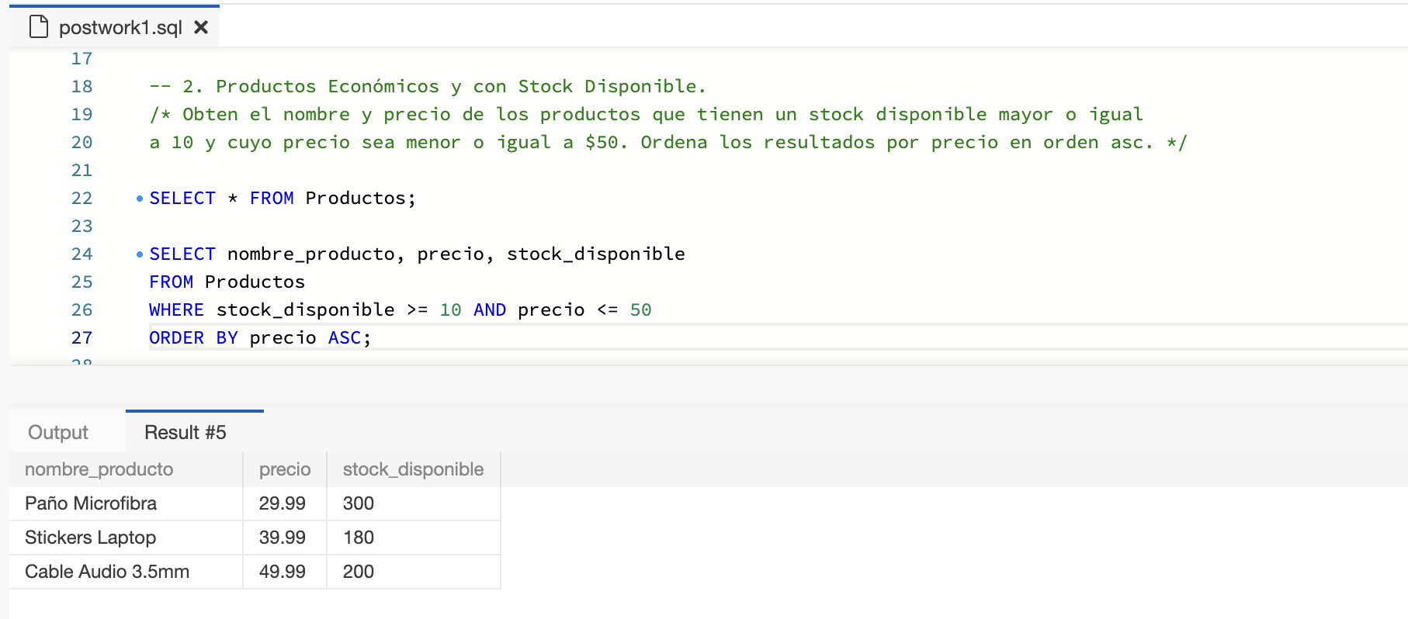
- Productos Económicos y con Stock Disponible.
- Pedidos Grandes Realizados Antes de una Fecha Específica.
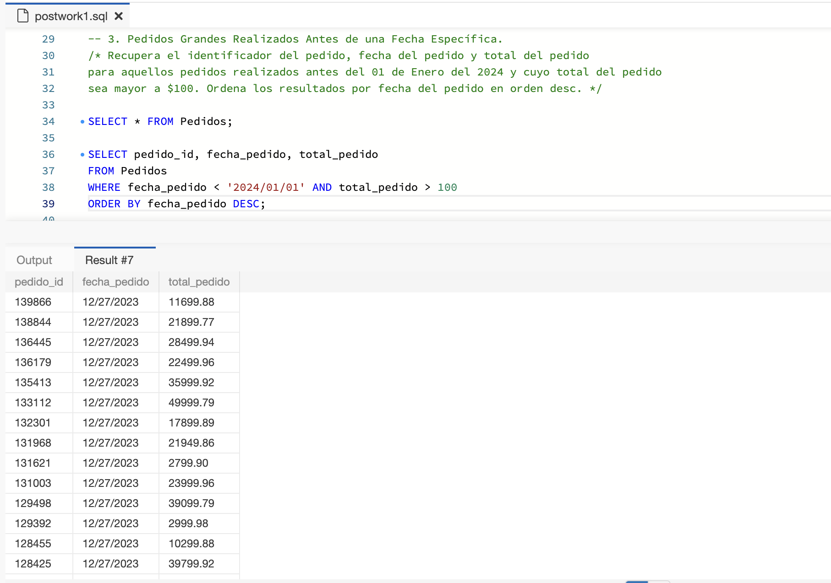

- Productos Próximos por Terminarse.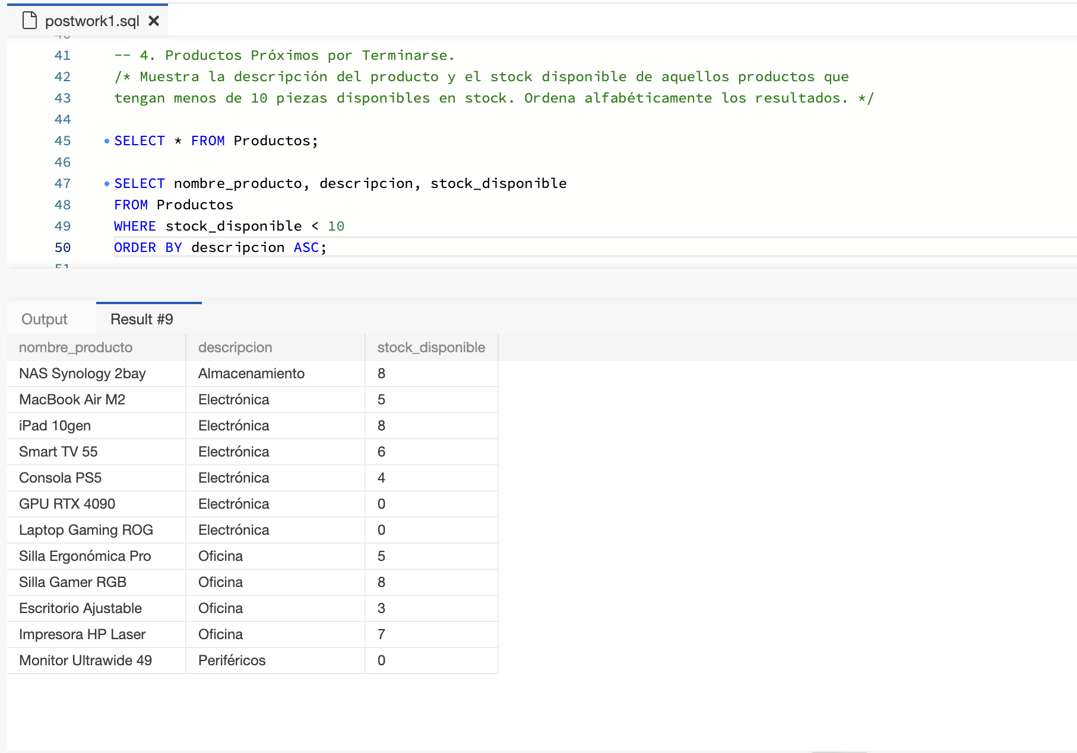
- Usuarios de la Tercera Edad y Registros a partir del Último Mes.
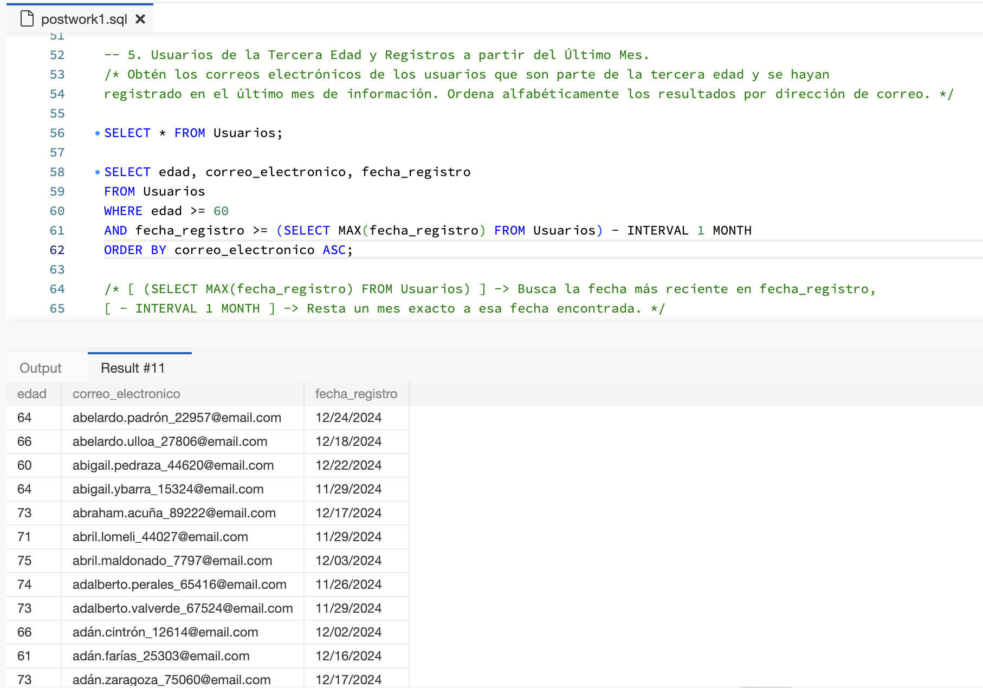

Script completo: postwork1.sql

